**ANIMAL WOLD – SISTEMA DE GESTIÓN DE HISTORIAL MÉDICO PARA VETERINARIAS.**



Kevin José Cáceres Hernández, Oscar Andrés León Galarza,

Camilo Andrés Pérez Méndez, Andrea Sofía Rojas Parra

Servicio Nacional de Aprendizaje – SENA, Centro de Electricidad,

Electrónica y Telecomunicaciones – CEET

Instructor Javier Yara

Bogotá, 11 de junio de 2024

INTRODUCCIÓN

Se realizará el análisis correspondiente a los métodos de investigación utilizados en la recolección de información realizado para obtener datos importantes para la realización de nuestro software.

**ANÁLISIS ENCUESTA**

Se realizará el análisis de los resultados obtenido en la encuesta realizada a los clientes del establecimiento.

https://forms.gle/C8i1G7kG7cWz2VBd9

PREGUNTA 1

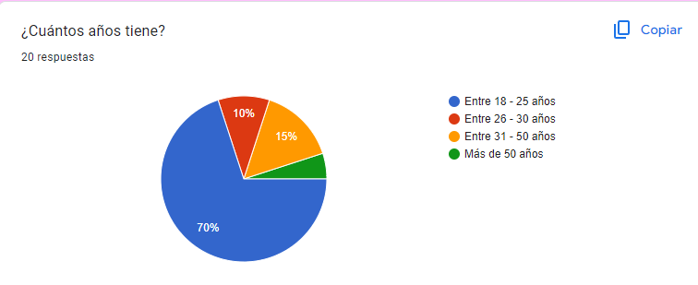

-Con los datos obtenidos, podemos notar que los clientes en su mayoría, están entre 18 y 25 años que en total es un 70%. Continuamos con un 15% de rango de participantes que están entre los 31 y 50 años. Finalizando con 15% dividido entre participantes en la edad de 26 a 30 años y más de 50 años. Concluimos que los clientes más frecuentes están en el rango más joven; entre los 18 y 25 años.

PREGUNTA 2

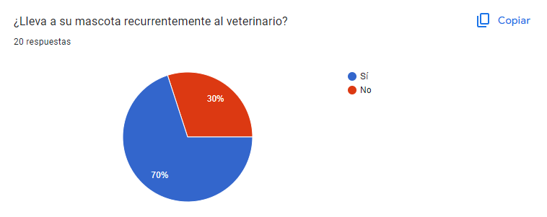

* Tenemos una pregunta cerrada con respuesta de sí o no. Tenemos un 70% como respuesta a que sí llevan de manera frecuente al veterinario y un restante de 30% como respuesta a no. Concluimos que los clientes en su gran mayoría, sí llevan a sus mascotas recurrentemente al veterinario.

PREGUNTA 3

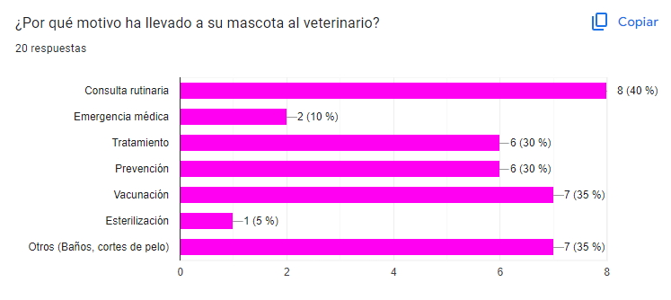

* Tenemos 7 diferentes opciones de respuestas con opción múltiple. Tenemos como resultado en la primera opción Consulta rutinaria que ha sido opción 8 veces. Vacunación y Otros (Baños, cortes de pelo) han sido seleccionados 7 veces cada uno. Continuamos con Tratamiento y Prevención con un total de seleccionados 6 veces cada uno. Por último, Emergencia médica fue seleccionado 2 veces y Esterilización 1 vez. Concluimos que en su mayoría, han llevado a sus mascotas por Consulta rutinaria.

PREGUNTA 4

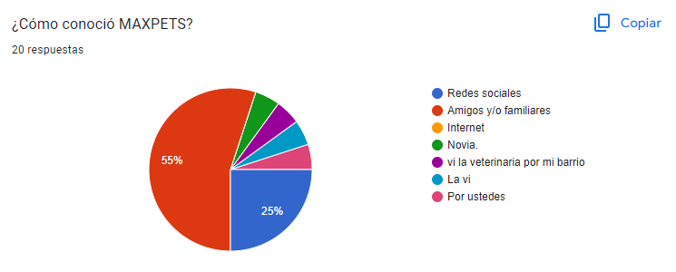

* Es importante mencionar cómo la veterinaria ha sido conocida por los clientes. Tenemos que, en su mayoría, mismos que equivalen al 55% de participantes, conocieron a MAXPETS por Amigos y/o familiares. Concluimos que la veterinaria ha sido reconocida por el famoso “Voz a voz”.

PREGUNTA 5

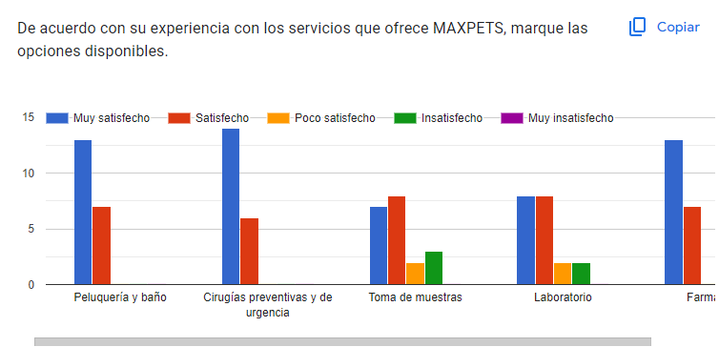

* En su mayoría, se encuentran Muy satisfechos y Satisfechos con los servicios de Peluquería y baño, Cirugías preventivas y de urgencia y Farmacia. Por lo contrario, tenemos una estadística negativa en cuanto a Toma de muestras y Laboratorio, donde tenemos respuestas como Poco satisfecho e Insatisfecho. Concluimos que los servicios con mejor atención son Peluquería y baño, Cirugías preventivas y de urgencia y Farmacia. Y los servicios decadentes son Toma de muestras y Laboratorio.

PREGUNTA 6

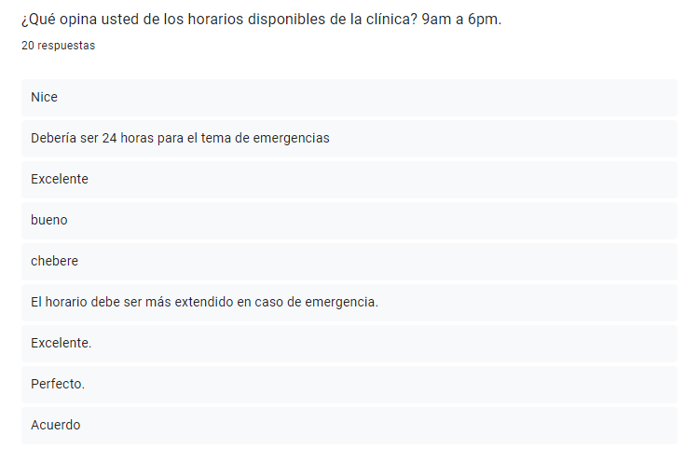

* Tenemos como pregunta abierta ¿Qué opina usted de los horarios disponibles de la clínica? 9am a 6pm, misma que permite a los clientes responder lo que quieran en base a su experiencia. Tenemos 20 respuestas diferentes de acuerdo a la cantidad de participantes en la encuesta. Concluimos que predominan las respuestas positivas en cuanto al horario de servicio de la veterinaria y las respuestas negativas son por preocupación en caso de emergencia, alegando que es importante el servicio de 24 horas en caso de alguna urgencia.

PREGUNTA 7

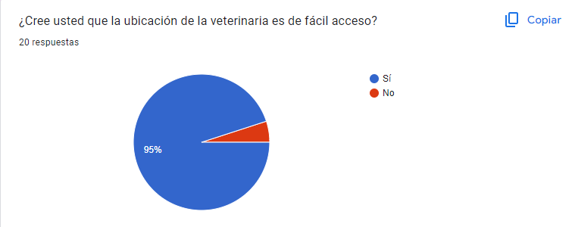

* Tenemos solo dos opciones de respuesta Sí o no y tenemos un 95% de resultados para Sí y un restante de 5% para No. Concluimos que en su mayoría, piensan que la veterinaria tiene una ubicación fácil de acceder.

PREGUNTA 8

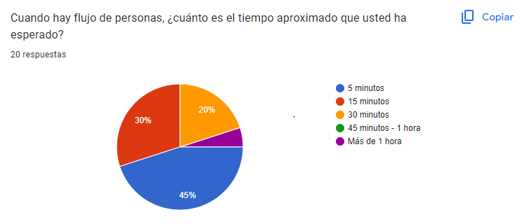

* Tenemos 5 opciones de respuesta, tenemos un resultado de 45% que nos indica que han esperado 5 minutos. Continuamos con un 30% de personas que indican haber esperado 15 minutos, un 20% de personas que indican haber esperado 30 minutos y finalmente, un resultado estadístico de 5% de personas que han esperado más de 1 hora.

PREGUNTA 9

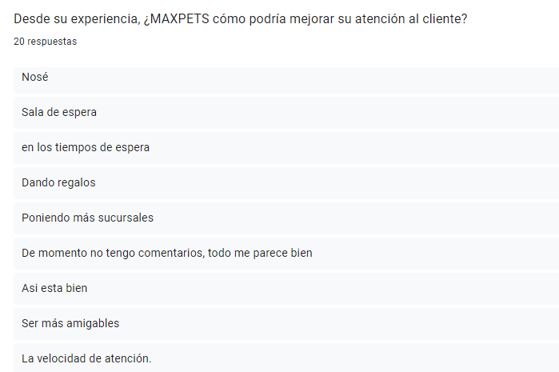

* Tenemos pregunta abierta les pide a los clientes responder de forma abierta cómo podría mejorar la veterinaria su atención al usuario. Tenemos como respuestas comunes la satisfacción del servicio en general, ya de manera específica, piden la automatización de procesos en cuanto a la generación de resultados médicos, historial médico y que desde el celular se pudiese sacar citas.

PREGUNTA 10

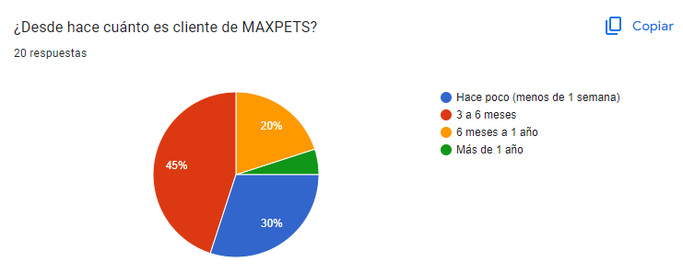

* Es importante saber cuánto tiempo los clientes se encuentran con MAXPETS, pues esto puede ser la muestra de la calidad, confiabilidad y eficiencia de los servicios ofrecidos por MAXPETS.

CONCLUSIÓN

**ANÁLISIS DE ENTREVISTA**

Se realizó una entrevista a la dueña de la clínica veterinaria. Esto buscando información suficiente para fusionar nuestras ideas con las metas del negocio.

1. ¿Qué objetivos tiene en cuanto al negocio?

R//= El único objetivo por el momento, es mejorar los puntos débiles internos del consultorio.

1. ¿Qué nuevas estrategias piensa implementar?  
   R//= Con el tiempo, tendremos más pacientes y queremos tener el personal adecuado para todos estos nuevos y antiguos pacientes.
2. ¿Qué modificaciones le haría a mi propuesta?  
   R//= Debo tener su proyecto bien constituido para así poder dar mi opinión y decidir sobre su ejecución.
3. Usted como doctora veterinaria, ¿qué procesos internos se le facilitan más? ¿Cuáles son los procesos en los que usted nota falencias y por qué?  
   R//= Los procesos internos que son más fáciles de gestionar son aquellos en cuanto a exámenes médicos y cirugías. Resumidamente, podríamos llamarlo los procesos médicos. Los procesos administrativos son los que tienen falencias pues carecemos de un sistema automatizado y con historial médico.
4. ¿Cuáles han sido las recomendaciones que le han hecho los clientes?  
   R//= Las recomendaciones que habitualmente me hacen son respecto al horario, pues temen vivir una emergencia en una hora donde la clínica no esté en servicio.
5. ¿Qué busca usted a nivel de resultados con los servicios que ofrece?  
   R//= MAXPETS busca ofrecer servicios de calidad para nuestros pacientes, pues nuestros pacientes es nuestra mayor prioridad. Lo que queremos como consultorio clínico es que nuestros clientes vean en nosotros un lugar seguro a donde llevar a sus amadas mascotas.
6. ¿Ha pensado usted en implementar otros servicios como peluquería y baños?  
   R//= Por el momento no.
7. ¿Qué hace destacar a MAXPETS de otras veterinarias?  
   R//= Nuestro compromiso con nuestros pacientes. Nosotros damos el 100% y trabajamos con total transparencia. El cliente sabe cada paso que damos y cada decisión y momento de toma.

**ANÁLISIS OBSERVACIÓN**

Se realizó la observación en una semana, en la que podemos evidenciar que algunos procesos puntuales se realizan de manera poco eficiente o que demandan más tiempo de lo requerido. Procesos como la toma de muestras y laboratorio, se muestran falencias a nivel de comunicación.